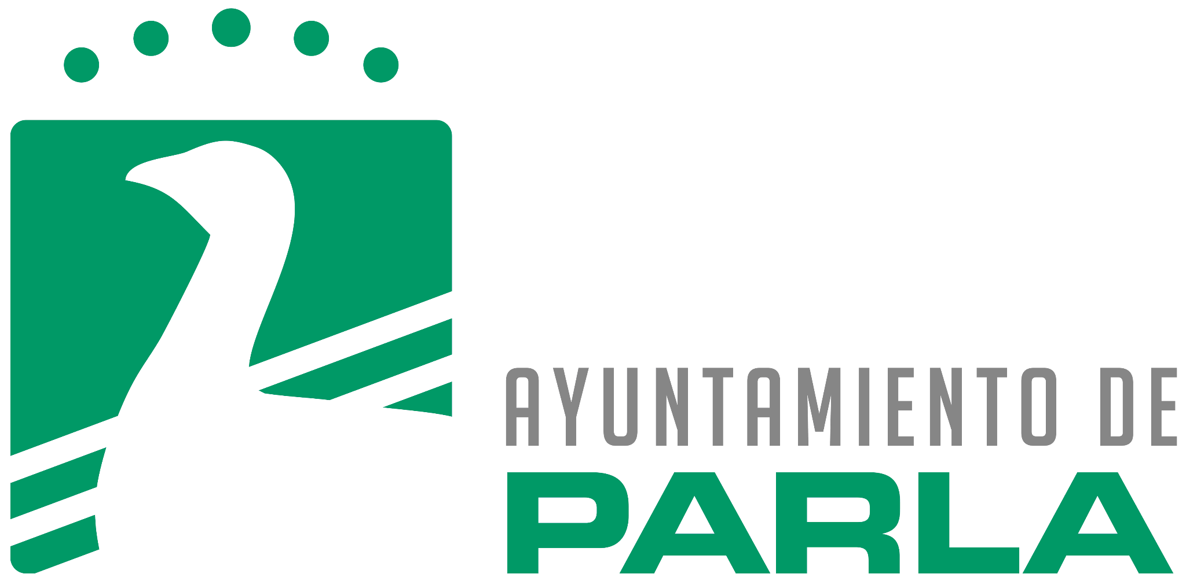

**AGENDA ALCALDE-PRESIDENTE D. RAMÓN JURADO RODRÍGUEZ**

**JULIO**

**Lunes, 7 de julio de 2025**

Reunión coordinación seguridad

9:00h

Reunión interna

10:00h

Pleno debate estado del municipio

17:00h

40º Aniversario FMM

20:00h

**Martes, 8 de julio de 2025**

Reunión

10:30h

Recepción alumnos complutense

17:00h

**Miércoles, 9 de julio de 2025**

Fundación Laboral de la Construcción

10:30h

Reunión vecino

18:30h

**Jueves, 10 de julio de 2025**

Pleno

11:00h

Ganador concurso fotográfico

19:00h

**Viernes, 11 de julio de 2025**

Reunión coordinación

8:30h

Junta de Gobierno Local

9:30h

Reunión

11:00h

**Sábado, 12 de julio de 2025**

**Domingo, 13 de julio de 2025**